**Глава Озерского сельсовета Щигровского района Курской области**

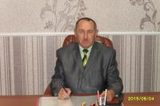

**Бартенев Юрий Анатольевич**

**Глава Озерского сельсовета**

**Щигровского района Курской области**

**Избран 20 ноября 2018 года**